

**Carta de Campinas – 2º Encontro Latino-americano de Enfermagem em Saúde Mental**

Os participantes do 2º Encontro Latino-americano de Enfermagem em Saúde Mental, realizado no 21º CBCENF, na cidade de Campinas-SP no período de 27 a 29 de novembro de 2018, tendo por referência a Lei nº 10.216/2001 que dispõe sobre a proteção e os direitos das pessoas portadoras de transtornos mentais e redireciona o modelo assistencial em saúde mental, amplo marco normativo que a assegura, especialmente a Constituição Brasileira de 1988, a Convenção Internacional da ONU e a Lei Brasileira de Inclusão, aprovamos as seguintes propostas que serão encaminhadas ao plenário do Conselho Federal de Enfermagem e, se homologadas, deverão ser amplamente divulgadas e implementadas:

1. Afirmar a dignidade da pessoa e criar estratégias de luta contra o retrocesso na assistência à pessoa com transtorno mental e usuários e dependentes de drogas.
2. Lutar na efetivação dos direitos e garantias à pessoa com transtorno mental e aos usuários e dependentes de drogas.
3. Posicionar-se no sentido de que as Políticas Públicas atendam aos princípios da Reforma Psiquiátrica e à inclusão da pessoa com transtorno mental e dos usuários e dependentes de drogas, inclusive na definição dos orçamentos públicos.
4. Reafirmar que a pessoa com transtornos mentais e os usuários e dependentes de drogas têm seus direitos fundamentais assegurados em condições de igualdade aos de qualquer cidadão.
5. Consolidar com evidência as práticas avançadas em Enfermagem em Saúde Mental, com a respectiva divulgação, que permitam formular, aprimorar e implementar políticas públicas voltadas à assistência às pessoas com transtorno mentais e aos usuários e dependentes de drogas.
6. Reivindicar junto ao Plenário do Cofen a criação da Comissão Nacional de Enfermagem em Saúde Mental.
7. Incentivar a capacitação contínua dos profissionais que atuam na assistência de Enfermagem geral para atenderem adequadamente à pessoa com transtorno mental e aos usuários e dependentes de drogas.
8. Buscar extinguir as atividades práticas de formação profissional de Enfermagem em saúde mental em locais com ações manicomiais e em comunidades terapêuticas.
9. Combater veementemente qualquer proposta de exclusão da pessoa com transtorno mental e do usuário ou dependente de drogas.

São Paulo 10 de dezembro de 2018

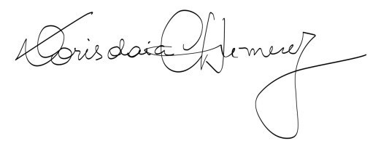

Profa. Dra. Dorisdaia Carvalho de Humerez

Coordenadora da Comissão Organizadora do 2º Encontro de Enfermagem

em Saúde Mental – 21º CBCENF

São Paulo - Brasil